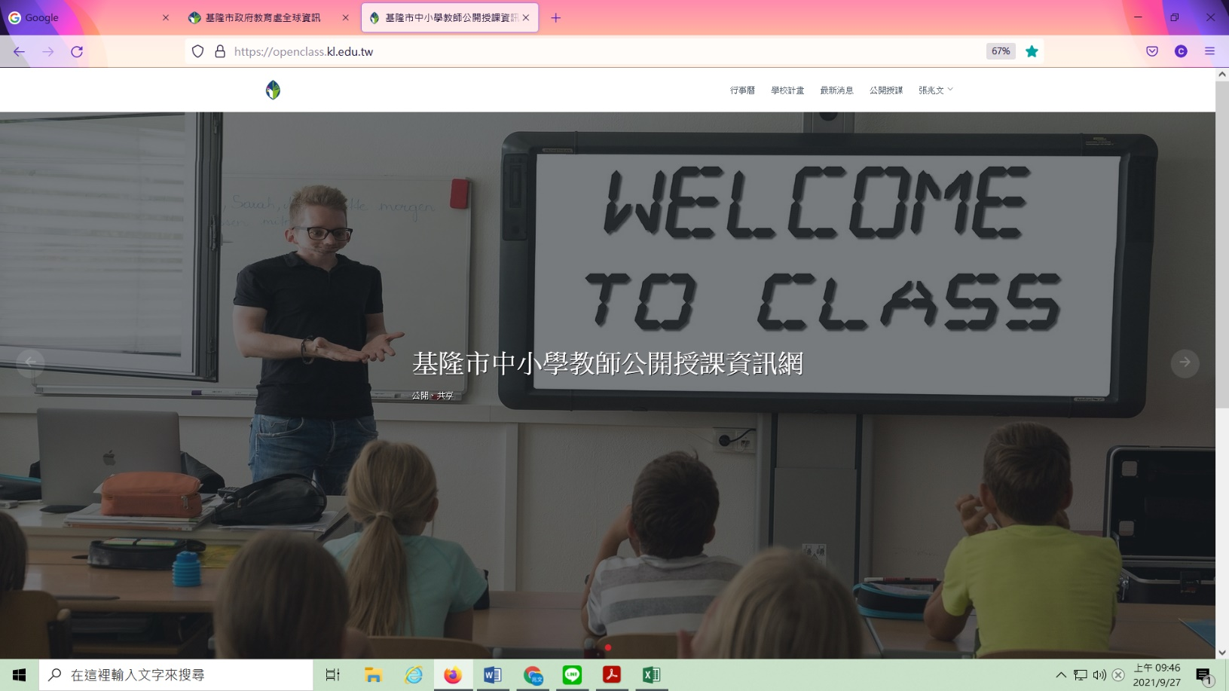
【基隆市公開授課資訊網】說明
連結方式:
- 網址連結: https://openclass.kl.edu.tw/
- 透過教育處全球資訊網-推薦網站-教育處專題網站，點選【基隆市公開授課資訊網】連結
- 各校自行加入學校網頁設定，方便教師連結。
一、學校管理人部分:
1.權限設定:
教務主任/教導主任/教學組長登錄網站後，由課程督學這邊進行權限管理調整為「學校管理」，學校管理人方有權限上傳「學校計畫」、「最新消息」，其餘人為「一般教師」，僅可新增「公開授課」資料。
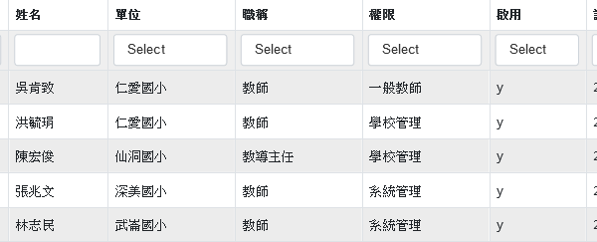
2.上傳110學年度【學校計畫】
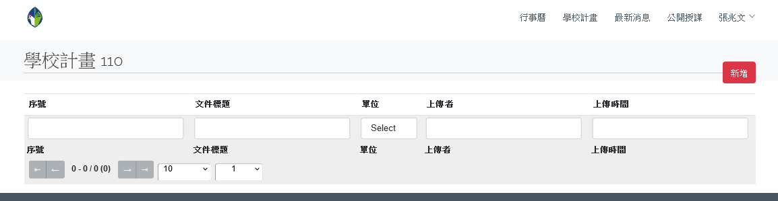
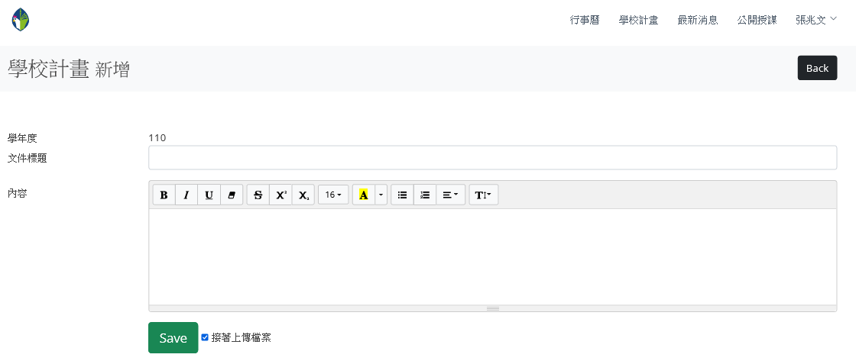
1.各校文件標題「基隆市○○國民○學110學年度(第○學期)校長及教師公開授課實施計畫」
- 依據「國民中學與國民小學實施校長及教師公開授課參考原則(以下稱公開授課原則)」，每學年至少公開授課一次，請各校落實公開授課。
- 各校公開授課計畫須包學年度(或本學期)之公開授課彙整表。
- 因應各校活動安排或教師教學事務差異，可分上下學期進行，依據公開授課原則:各校計畫經各教學研究會、年級或年段會議討論通過後，由相關處室彙整核定，於每年三月三十一日及九月三十日前，公告於學校網頁。各校得分學期敘寫及上傳計畫，惟分學期上傳之學校請於計畫標註學期別。
- 學校網頁可用連結本網站方式作為公告方式。

二、校長、教師公開授課資料登錄:
1.公開授課資料登錄
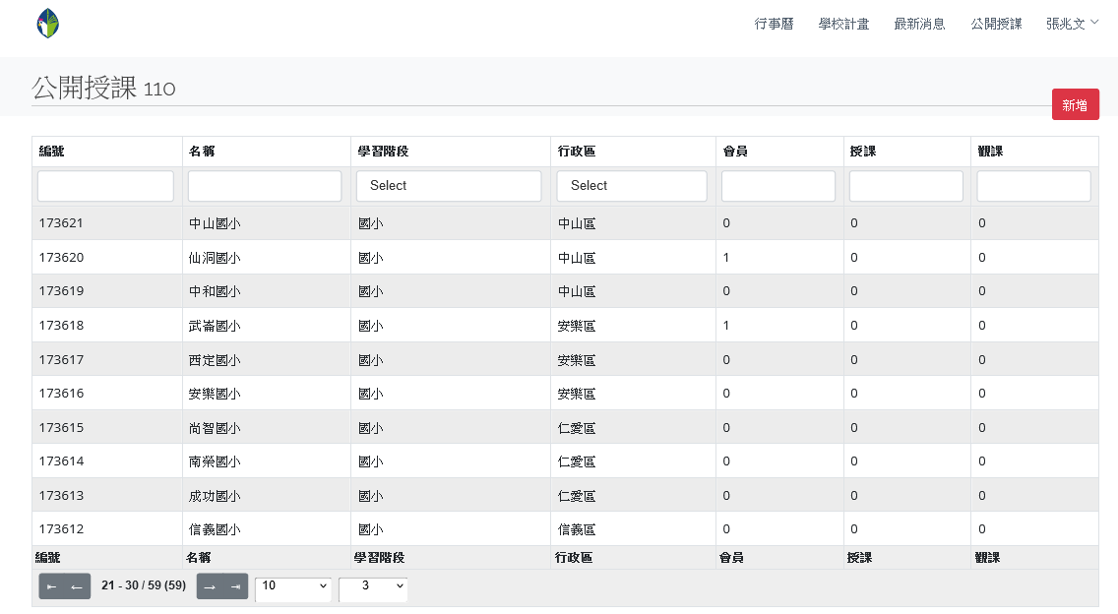

- 請教師依各欄位設定填入或選擇相關資料，授課流程大綱請依預定公開授課教學活動流程，簡要敘寫，無特定格式或內容，例:引起動機-發展活動-綜合統整、教學活動的核心問題…等。
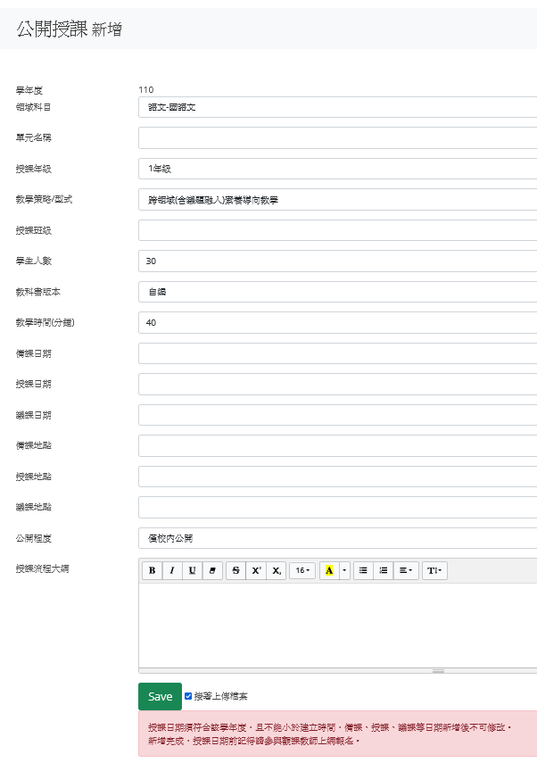
- 如勾選接著上傳檔案，教師即可上傳預定公開授課的「單元教學活動計畫」，讓觀課者可以先行理解。
各日期請老師務定填妥。
「對外公開」才會讓校外教師點擊【參與觀課】報名。
「僅校內公開」開放校內老師點擊【參與觀課】報名計。
重要提醒事項。

- 教師完成【公開授課】資料登錄呈現：
Ｉ、公開授課者人次
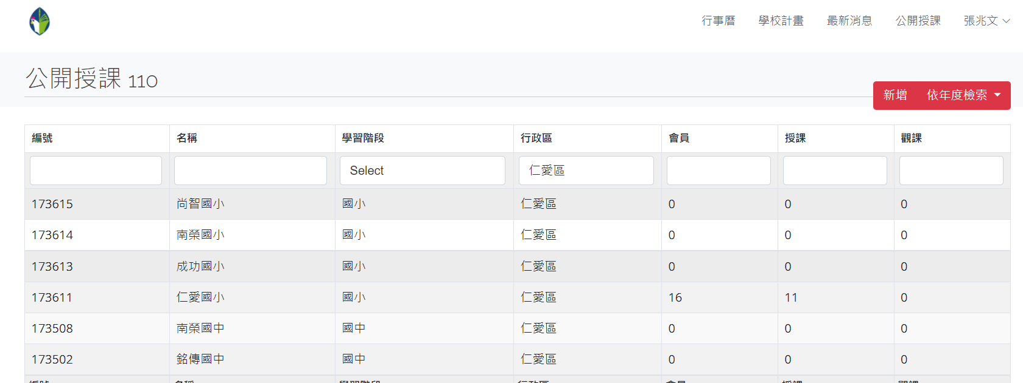

ＩＩ、單一學校公開授課資訊～點選學校，會呈現單該校所有登錄資訊：
ＩＩＩ、所有登錄的【公開授課】資料會自動登載於【行事曆】呈現：
並可用「行政區」縮小資訊範圍
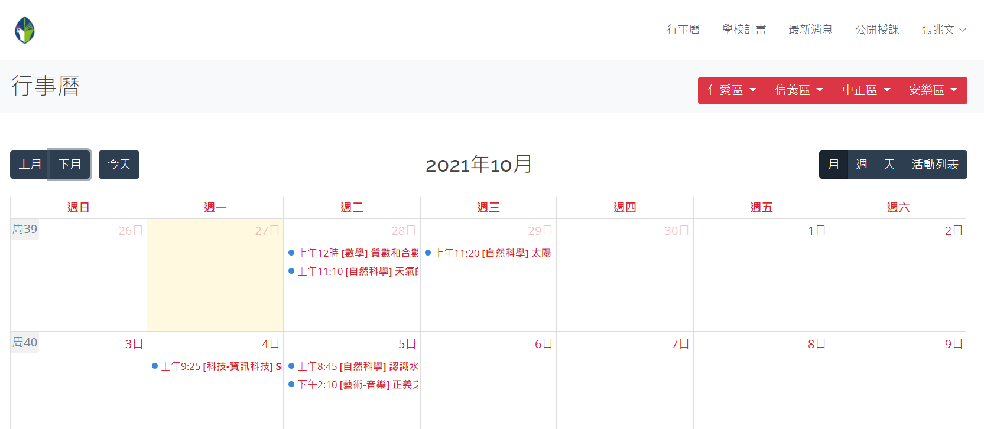

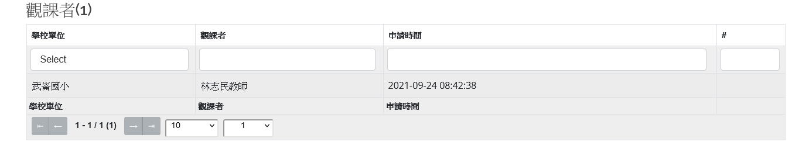
三、觀課者資訊
1.請觀課者至授課者資料區點擊【參與觀課】報名，將會自動帶入資料觀課者資料，並能做參與觀課人數資料統計。
2.全校進行觀課人次統計(有點擊【參與觀課】之報名人次)
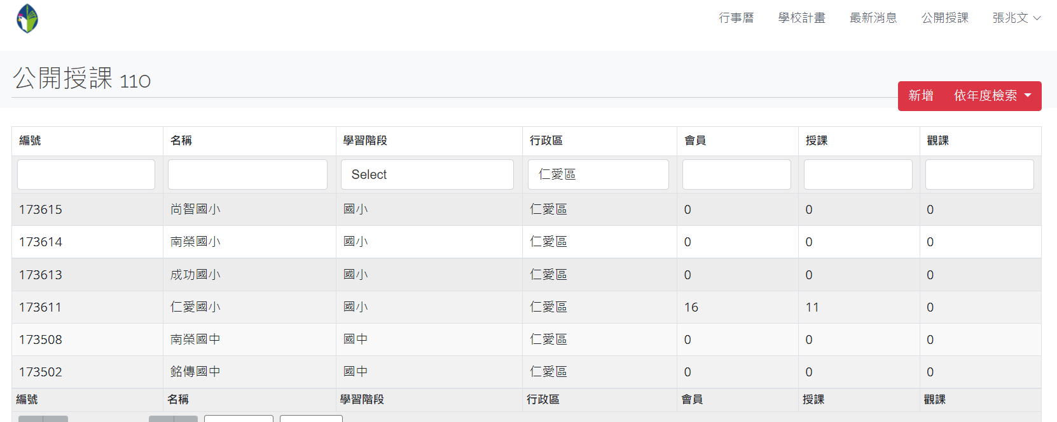

四、最新消息：教師公開授課日期異動消息等重要訊息發布，學校管理人才有此權限。
五、其他：~網頁最下方
1.網站限制與說明事項
2.表單下載:公開授課表件
3.外部網站連結

